Практическая работа 8: «Разработка ТЗ и макетов для сайта»
Цель работы: научиться создавать четкое техническое задание и разрабатывать к нему визуальные макеты (как черно-белые, так и цветные) для статического сайта.
Проект: Сайт юридической консультации
Часть 1: Разработка Технического Задания (ТЗ)
1. Цели и описание проекта

Ключевая цель: создать профессиональный и надежный онлайн-ресурс для юридической консультации, который будет привлекать новых клиентов, демонстрировать спектр предоставляемых услуг, а также предоставлять удобный инструмент для обратной связи.
Целевая аудитория: физические лица (клиенты, ищущие юридическую помощь) и юридические лица (компании, организации).
Общее описание: проект представляет собой статичный веб-сайт, предназначенный для юридической консультации. Сайт будет содержать информацию о предоставляемых услугах, отзывы клиентов, а также форму для отправки заявок. Цель — создать профессиональный и современный имидж компании, упростить доступ к информации и повысить эффективность коммуникации с клиентами.

2. Функциональные требования

Главная страница: статическая страница с приветственным текстом, баннером (слайдером) с тремя ключевыми услугами и кнопкой «Записаться на консультацию».
Страница «Услуги»: страница с описанием всех услуг. Услуги должны быть разделены на две категории: «Для физических лиц» и «Для юридических лиц».
Страница «О нас»: статическая страница с информацией о компании, ее миссии, ценностях и команде. Можно добавить 1-2 личные фотографии (аватар компании/фотографа).
Страница «Отзывы»: страница с отзывами клиентов. Отзывы должны отображаться в виде слайдера (карусель) с возможностью переключения. Количество отзывов — не менее 3-х.
Страница «Контакты»: страница с контактной информацией (адрес, email, телефон) и формой обратной связи. Форма обратной связи должна содержать поля: «Имя» (текстовое), «Email» (с валидацией формата), «Тема» (текстовое), «Сообщение» (многострочное текстовое). Отправка данных из формы должна обрабатываться через внешний сервис без использования базы данных на сайте.
Шапка и подвал сайта: шапка содержит логотип (имя компании/фотографа) и навигационное меню (Главная, Услуги, О нас, Отзывы, Контакты). Подвал содержит копирайт и иконки социальных сетей с ссылками на профили компании.

3. Техстек и интеграции

Фронтенд: HTML5, CSS3, чистый JavaScript (можно указать фреймворк, например, Bootstrap, если планируете его использовать).
Хостинг: Статический хостинг (например, GitHub Pages, Netlify).
Интеграции:
Форма обратной связи: Интеграция с внешним сервисом (Formspree/EmailJS) для отправки писем на email фотографа.
Карты: Встроенная карта Google Maps на странице контактов (статический iframe).
Социальные сети: Иконки со ссылками на профили фотографа.

4. Нефункциональные требования

a) Производительность:
Время полной загрузки главной страницы не должно превышать 3 секунд при скорости интернета 10 Мбит/с.
Взаимодействия с интерфейсом (прокрутка, переключение слайдеров, открытие модальных окон) должны быть плавными и быстрыми (< 100 мс).
b) Совместимость:
Адаптивность: Сайт должен корректно отображаться на устройствах с шириной экрана от 320px (мобильные) до 1920px (десктоп).
Кроссбраузерность: Сайт должен одинаково работать в последних версиях Chrome, Firefox, Safari и Edge.
c) Удобство использования (Usability):
Стиль: Общее настроение — «Строгий, но современный». Стиль — минимализм, акцент на тексте и качественных фотографиях.
Шрифты: Рубленый шрифт (например, Montserrat) для заголовков, классический sans-serif (например, Lato) для основного текста.
Цветовая палитра: Пастельные, нейтральные цвета (например, серый, белый, синий).
Интерактивные элементы: Все кнопки и ссылки должны иметь визуальный отклик (например, изменение цвета или тени) при наведении мыши.
d) Масштабируемость и сопровождение:
Код должен быть структурирован, с использованием методологии (например, БЭМ) для удобства внесения изменений.
Изображения должны быть подготовлены в нескольких размерах (для ретины и мобильных устройств).

5. Критерии тестирования

Проверить корректность отображения и работы всех элементов на разрешениях: 320px, 768px, 1024px, 1920px.
Проверить работу слайдера отзывов (carousel).
Проверить кликабельность всех ссылок (меню, соцсети).
Проверить отображение в разных браузерах (Chrome, Firefox, Safari, Edge).

6. Сроки поэтапной сдачи

Этап 1 (Неделя 1): Согласование черно-белых макетов всех страниц.
Этап 2 (Неделя 2): Согласование цветных макетов и финального ТЗ.
Этап 3 (Неделя 3): Верстка главной страницы и других требующихся.
Этап 4 (Неделя 4): Подключение всех интеграций, финальное тестирование и сдача проекта.

ПРИЛОЖЕНИЕ А

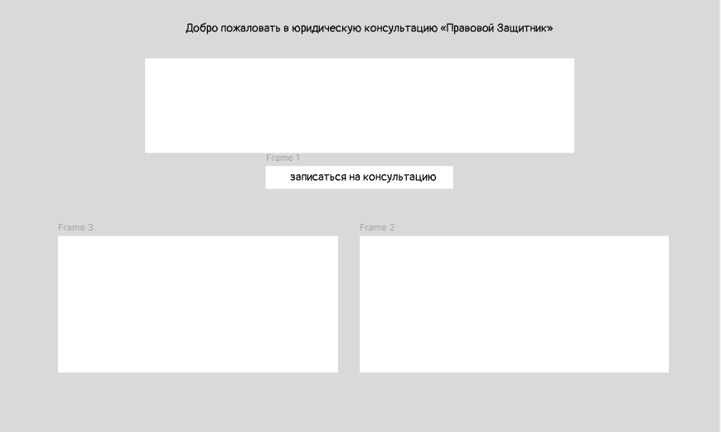
Рисунок А1- Главная страница
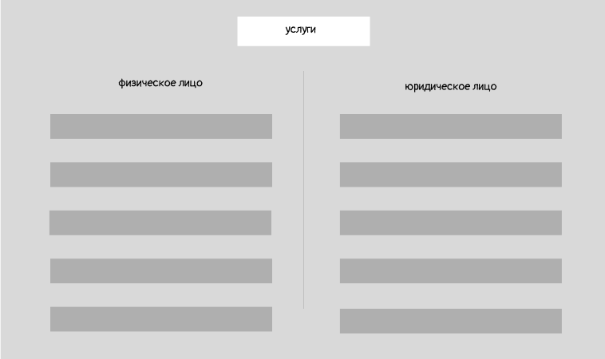
Рисунок А2- “услуги”
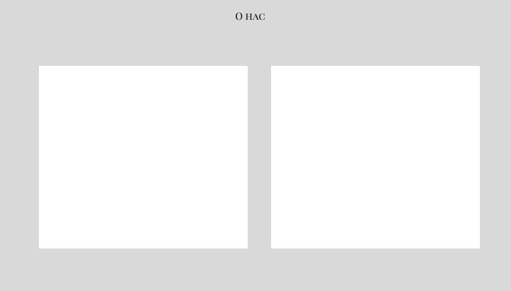
Рисунок А3= “О нас”
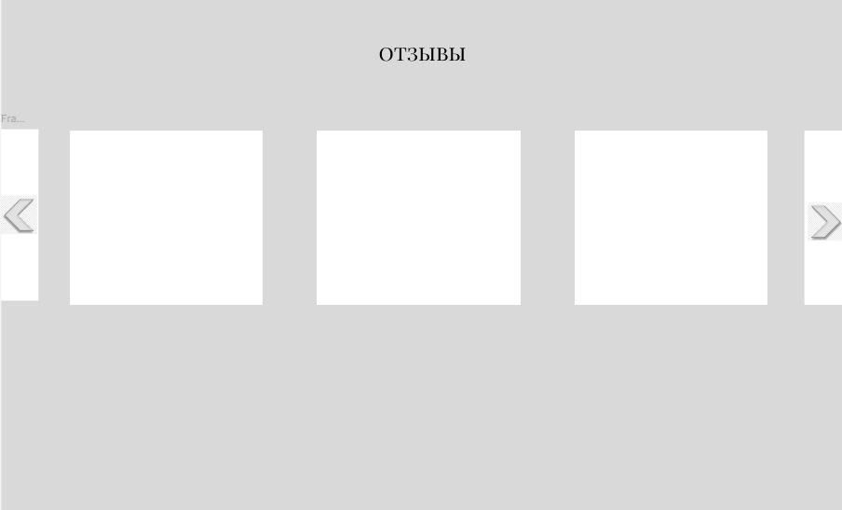
Рисунок А4- отзывы
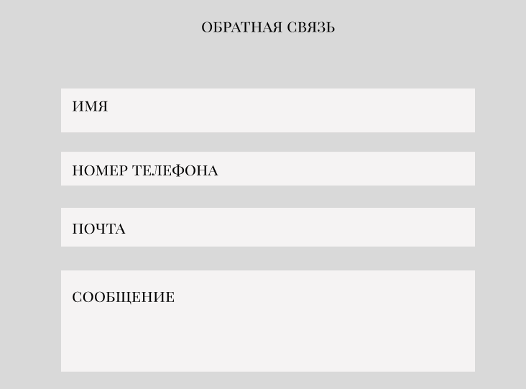
Рисунок А5- обратная связь

ПРИЛОЖЕНИЕ Б
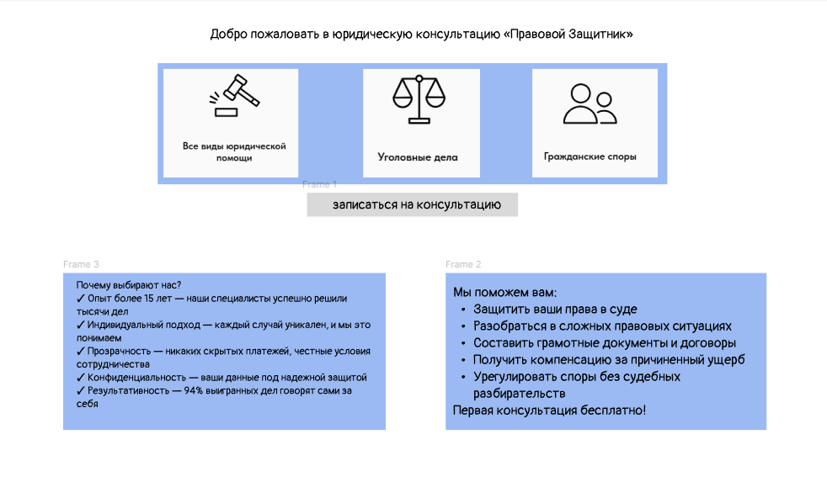
Рисунок Б1-главная страница
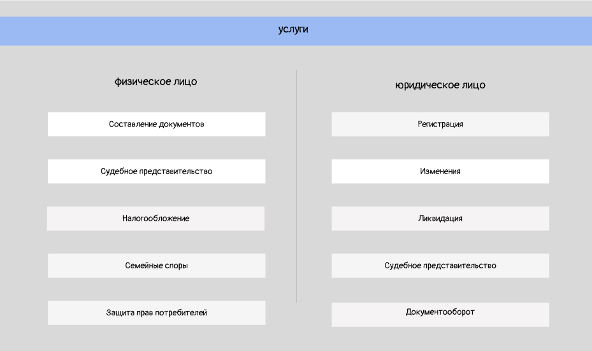
Рисунок Б2-“услуги”
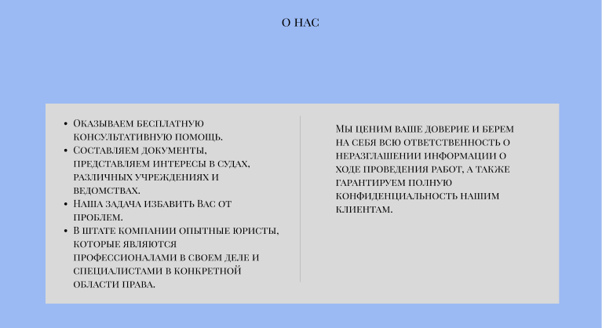
Рисунок Б3- “О нас”
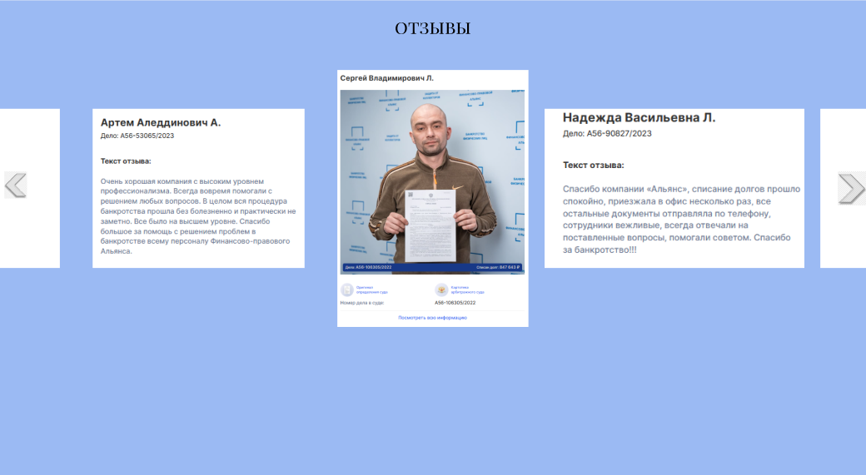
Рисунок Б4-отзывы
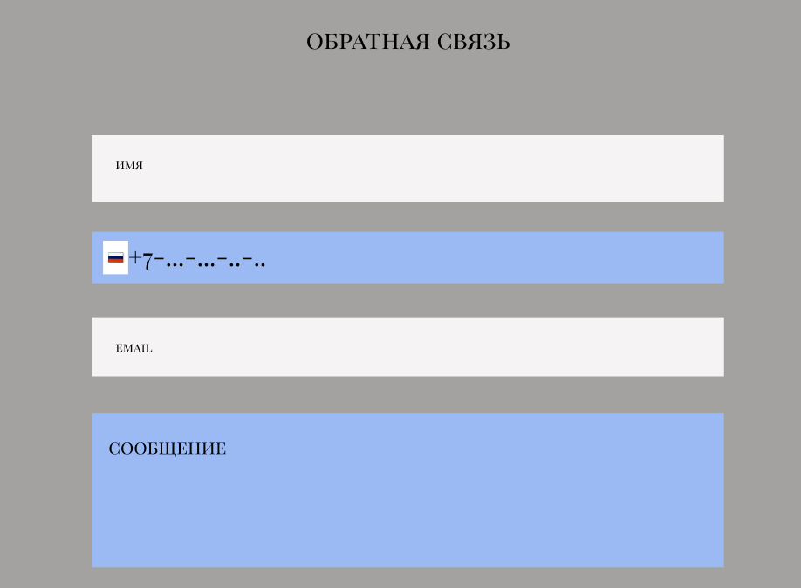
Рисунок Б5- обратная связь

